Dossier : L’âge d’homme, Science & Vie Junior (novembre 1993)
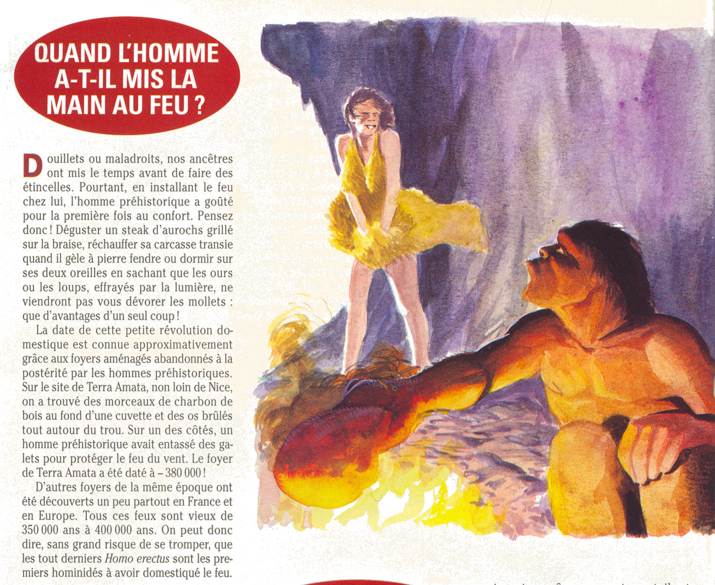
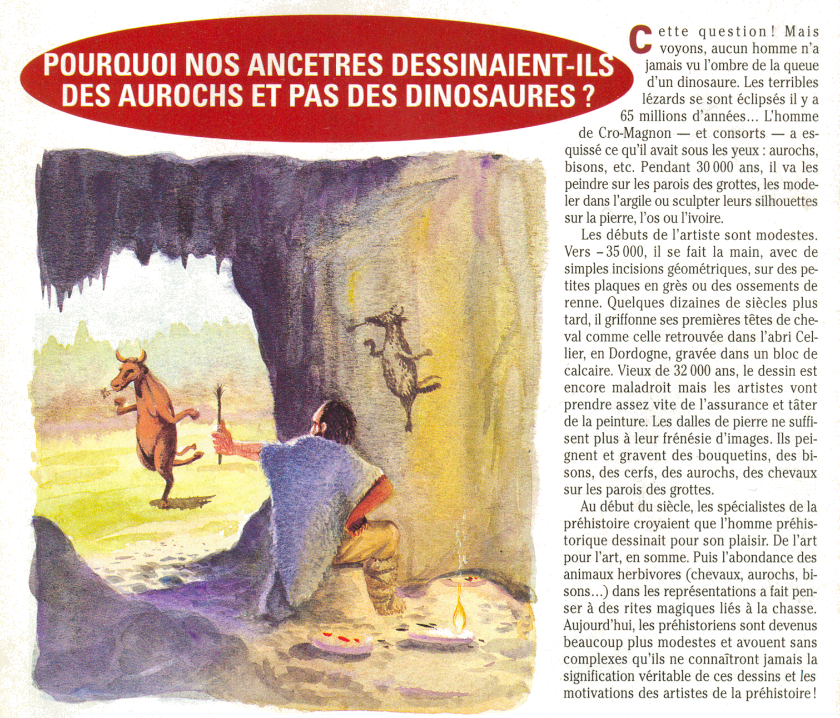
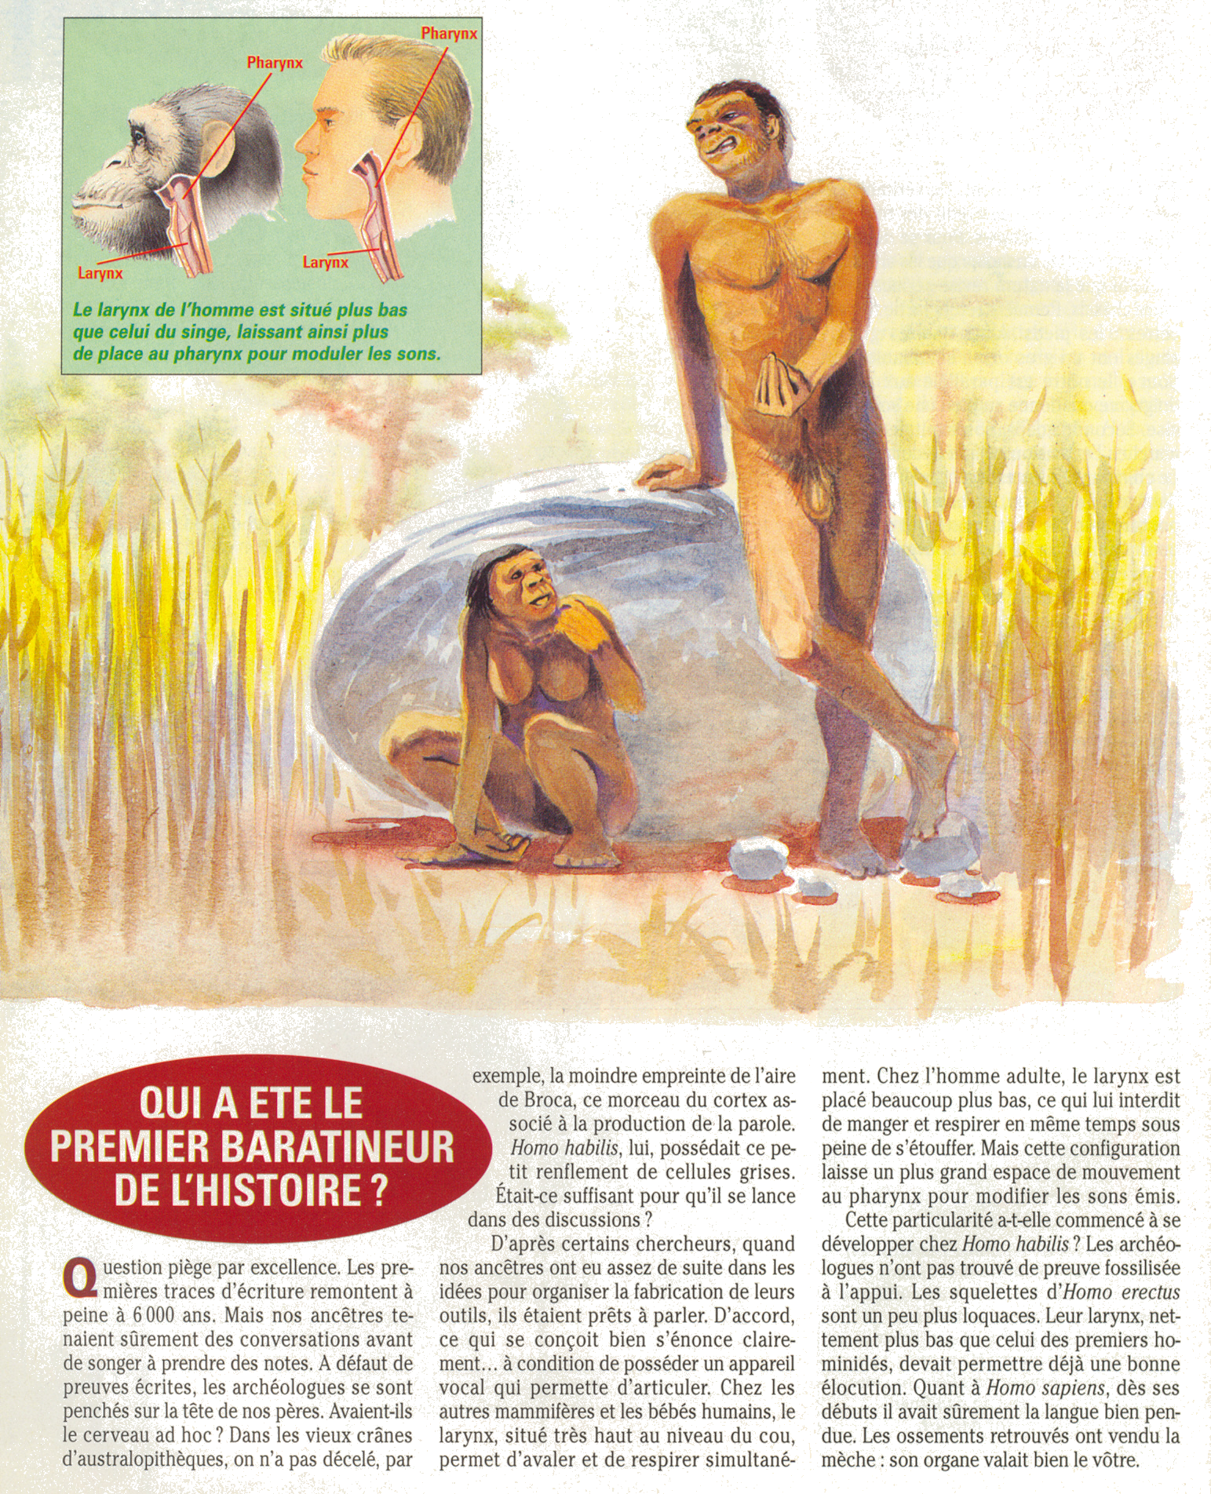

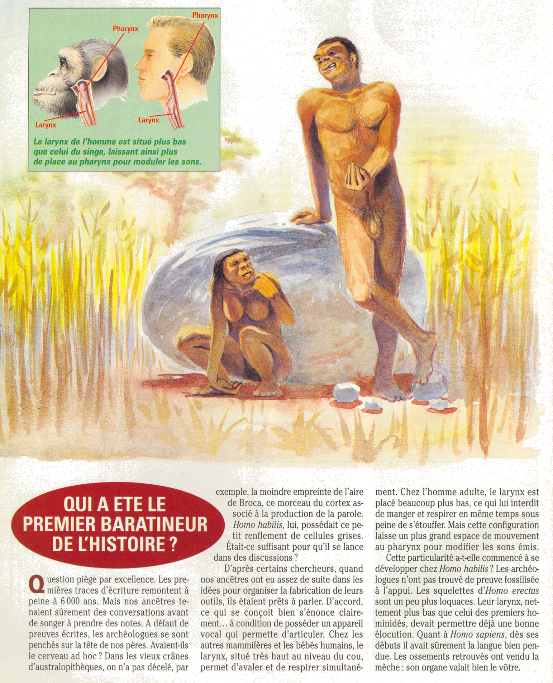

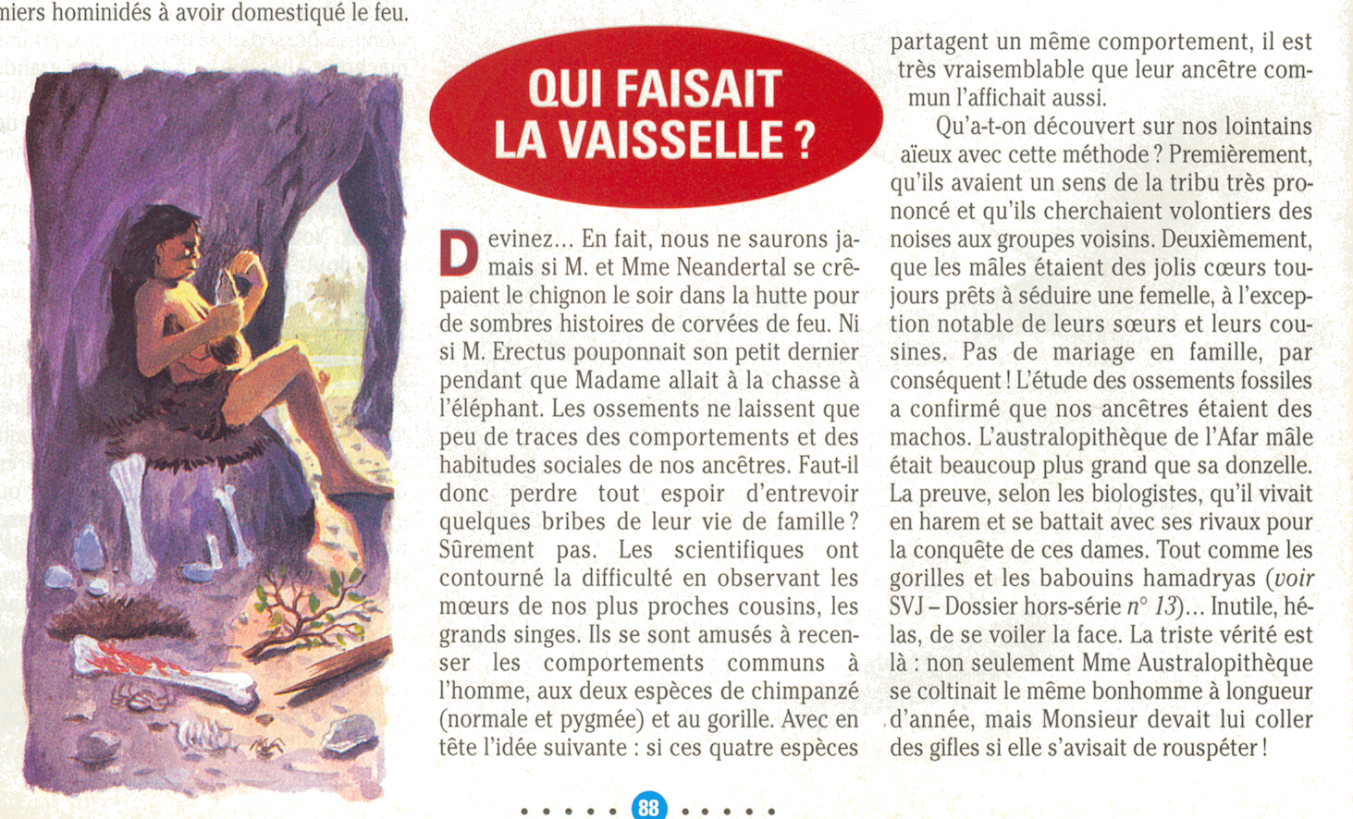
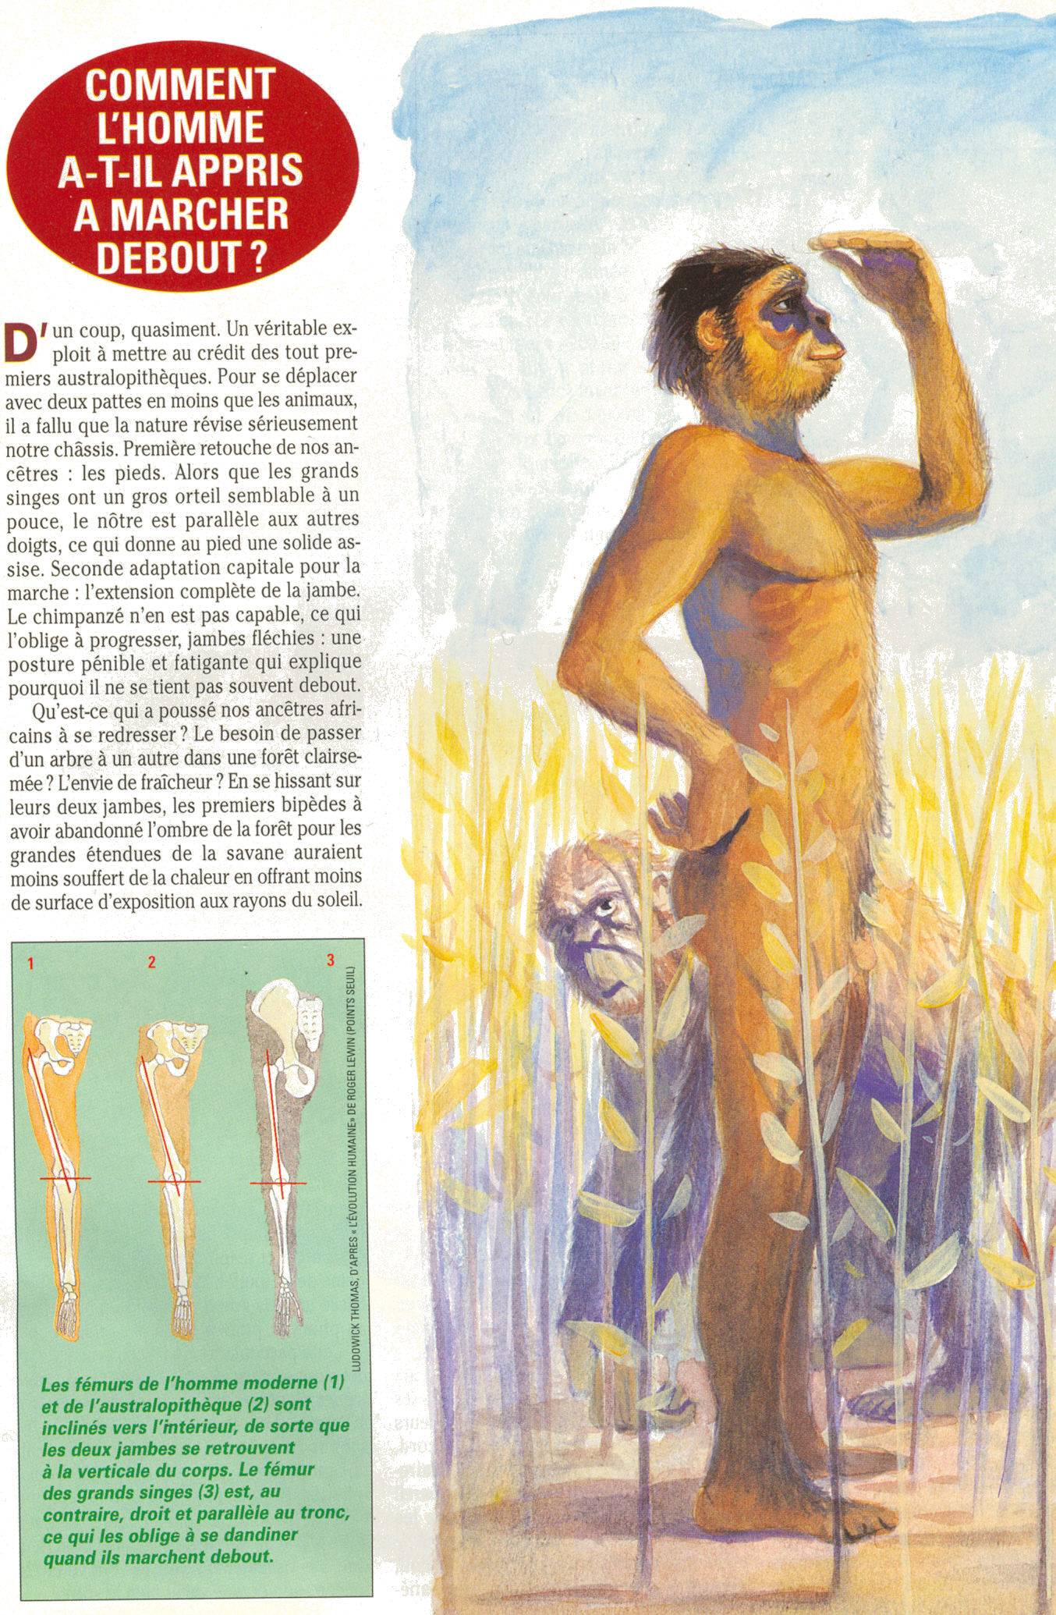
Réponds aux questions suivantes en t’aidant du dossier : L’âge d’homme, Science & Vie Junior (novembre 1993).

- Quels sont les avantages de la domestication du feu ?
- A quand remonte celle-ci ?
- A quel Hominidé l’associe-t-on ?
- Qui est l’Homme de Cro-Magnon ?
- Quelles sont les différentes hypothèses proposées par les préhistoriens pour expliquer les dessins ou les peintures de nos ancêtres ?
- Quelle est, à l’heure actuelle, la position des préhistoriens sur la question ?
- Quelle particularité anatomique est indispensable pour permettre le développement de la parole ?
- Quelle méthode les scientifiques utilisent-ils pour tenter de découvrir les comportements et les habitudes sociales de nos ancêtres ?
- Cite deux adaptations (autres que celles vues précédemment dans le cours) que les premiers Hominidés ont acquises et qui étaient capitales pour la marche.
- Ce dossier nous donne une autre hypothèse pouvant expliquer l’apparition de la bipédie. Quelle est-elle ?

